**Combinational Systems Design**

학번: 21700034

이름: 곽영혜

**◈ 문제**

1. 다음에 설명된 기능을 가진 자판기를 제어하는 조합 논리 회로를 설계하여라.

500원짜리 상품과 600원짜리 상품, 두 가지 음료수를 판매하는 자판기이다. 이 자판기는 100원짜리 동전을 1~3개, 500원짜리 동전을 1개 입력 받을 수 있다. (돈은 한번에 들어간다고 가정한다. 예를 들면 500원 한 개와 100원 세 개중 두 개는 넣지 않고 한 개를 넣어 600원을 만들 수도 있고, 500원을 넣지 않고 100원 3개를 넣어 300원을 만들 수도 있다.) 만약 거스름돈이 발생할 경우에는 거스름돈을 100원짜리로 반환하게 되는데, 입력한 금액과 선택한 상품에 따라 거스름돈이 결정된다. 입력 받을 돈을 표시하는 신호는 N2, N1, N0 이다. N1, N0는 입력 받은 100원짜리 동전의 개수에 해당하는 2진수를 나타내고, N2는 입력 받은 500원짜리 동전의 개수를 나타낸다. 예를 들어, N1N0 = 01이고, N2 = 1이면 600원이 입력된 경우를 나타내고 N2N1N0 = 110이면 700원이 입력된 경우를 나타낸다.

원하는 상품을 선택하는 버튼으로부터의 입력 신호는 S이다. S = 0이면 500원짜리 음료를, S = 1이면 600원짜리 음료를 선택한 것을 의미한다.

출력은 반환되는 100원짜리 잔돈의 개수를 이진수로 나타내는 신호 C1, C0와 출력되는 상품을 나타내는 신호 G1, G0가 있다. G0 = 1이면 500원짜리 캔이 출력됨을 나타내고, G1 = 1이면 600원짜리 음료수가 출력됨을 나타낸다. G1G0의 두 신호가 한꺼번에 1이 되는 경우는 없다. C1C0 = 00이면 거스름 돈이 없음을 의미하고 C1C0 = 01, 10, 11이면 각각 거스름돈이 1개 2개 3개임을 의미한다 (거스름돈 100원의 개수). **SN2N1N0 를 입력 변수로 하는 출력 함수 C1C0G1G0를 위한 진리표를 작성하라. 입력한 동전을 그대로 거스름돈으로 받는 경우는 없다고 가정한다.(2pts)**

|  |  |  |  |  |  |  |  |  |
| --- | --- | --- | --- | --- | --- | --- | --- | --- |
| 금액 | 입력 | | | | 출력 | | | |
|  | S | N2 | N1 | N0 | C1 | C0 | G1 | G0 |
| 0원 | 0 | 0 | 0 | 0 | 0 | 0 | 0 | 0 |
| 100원 | 0 | 0 | 0 | 1 | 0 | 0 | 0 | 0 |
| 200원 | 0 | 0 | 1 | 0 | 0 | 0 | 0 | 0 |
| 300원 | 0 | 0 | 1 | 1 | 0 | 0 | 0 | 0 |
| 500원 | 0 | 1 | 0 | 0 | 0 | 0 | 0 | 1 |
| 600원 | 0 | 1 | 0 | 1 | 0 | 1 | 0 | 1 |
| 700원 | 0 | 1 | 1 | 0 | 1 | 0 | 0 | 1 |
| 800원 | 0 | 1 | 1 | 1 | 1 | 1 | 0 | 1 |
| 0원 | 1 | 0 | 0 | 0 | 0 | 0 | 0 | 0 |
| 100원 | 1 | 0 | 0 | 1 | 0 | 0 | 0 | 0 |
| 200원 | 1 | 0 | 1 | 0 | 0 | 0 | 0 | 0 |
| 300원 | 1 | 0 | 1 | 1 | 0 | 0 | 0 | 0 |
| 500원 | 1 | 1 | 0 | 0 | 0 | 0 | 0 | 0 |
| 600원 | 1 | 1 | 0 | 1 | 0 | 0 | 1 | 0 |
| 700원 | 1 | 1 | 1 | 0 | 0 | 1 | 1 | 0 |
| 800원 | 1 | 1 | 1 | 1 | 1 | 0 | 1 | 0 |

1. **1번 문제의 진리표로부터 k-map을 이끌어 내고, k-map에서 최적화된 논리 수식을 이끌어 내라. 최적화한 논리 수식은 SOP(Sum of Product)이어야 한다. (5pts)**

<K-map for C1> <K-map for C0>

|  |  |  |  |  |
| --- | --- | --- | --- | --- |
| S N2  N1 N0 | 00 | 01 | 11 | 10 |
| 00 | 0 | 0 | 0 | 0 |
| 01 | 0 | 1 | 0 | 0 |
| 11 | 0 | 1 | 0 | 0 |
| 10 | 0 | 0 | 1 | 0 |

|  |  |  |  |  |
| --- | --- | --- | --- | --- |
| S N2  N1 N0 | 00 | 01 | 11 | 10 |
| 00 | 0 | 0 | 0 | 0 |
| 01 | 0 | 0 | 0 | 0 |
| 11 | 0 | 1 | 1 | 0 |
| 10 | 0 | 1 | 0 | 0 |

C1 = N2N1N0(S+S`) + S’N2N1(N0+N0`) C0 = S’N2N0(N1+N1’) + SN2N1N0’

= N2N1N0 + S’N2N1 = S’N2N0 + SN2N1N0’

<K-map for G1> <K-map for G0>

|  |  |  |  |  |
| --- | --- | --- | --- | --- |
| S N2  N1 N0 | 00 | 01 | 11 | 10 |
| 00 | 0 | 1 | 0 | 0 |
| 01 | 0 | 1 | 0 | 0 |
| 11 | 0 | 1 | 0 | 0 |
| 10 | 0 | 1 | 0 | 0 |

|  |  |  |  |  |
| --- | --- | --- | --- | --- |
| S N2  N1 N0 | 00 | 01 | 11 | 10 |
| 00 | 0 | 0 | 0 | 0 |
| 01 | 0 | 0 | 1 | 0 |
| 11 | 0 | 0 | 1 | 0 |
| 10 | 0 | 0 | 1 | 0 |

G1 = SN2N0(N1+N1’) + SN2N1(N0+N0’) G0 = S’N2(N1’N0’+N1’N0+N1N0+N1N0’

= SN2(N0+N1) = S’N2

1. **2번 문제에서 도출한 논리 수식을 기본적인 TTL 소자를 이용하여 구현하고, 그 회로도를 TinkerCAD를 통해 구현하여라.** 이 때 거스름돈의 개수는 7-segment를 이용하여 출력하고, 출력되는 음료수의 종류마다 하나의 LED가 할당되어 출력되는 음료수의 종류를 알려주도록 한다. 입력 신호 각각에도 LED를 연결하여 어떤 입력이 인가되었는지 보여준다. 아래의 회로도를 참고하라. 7segment display decoder 7447의 핀 중 제어신호 입력 핀 RBO, RBI, LT에는 논리값 1이 입력되어야 하므로 다음 그림과 같이 1KΩ저항을 통해 pull-up 시켜둔다. 7447의 출력신호인 a ~ g는 7segment display의 각 LED를 구동하는 신호로서 전류 제한용 저항 330 Ohm을 통해서 7segment와 연결된다.**(5pts)**  
    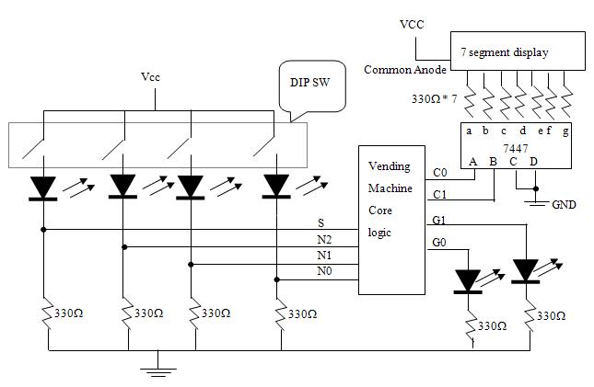

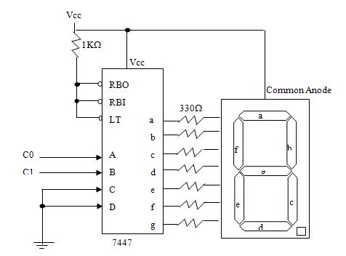

<Vending Machine Core Logic 회로도>

<TinkerCAD 회로도 구현 사진>

<https://www.tinkercad.com/things/kWZJZoX0FNt-smashing-kup/editel?sharecode=khkuMiE4aRn3BjlhUzk5uLEmxPn4jydh8w6zeSMlb5k>

1. **3번과 동일한 문제를 NAND게이트만을 활용하여 구현하라. 가능한 적은 수의 IC를 사용하여 회로를 디자인하라. (10pts)**

<NAND로만 구성된 Vending Machine Core Logic 회로도>

**<** TinkerCAD 회로도 구현 사진 **>**

[**https://www.tinkercad.com/things/ajsAVtYB5jn-magnificent-duup/editel?tenant=circuits?sharecode=xoRes97DLm4IVqUagw2H36ZJzVMmmOi1Cuh3348YtpI**](https://www.tinkercad.com/things/ajsAVtYB5jn-magnificent-duup/editel?tenant=circuits?sharecode=xoRes97DLm4IVqUagw2H36ZJzVMmmOi1Cuh3348YtpI)